匯入中一學位分配結果資料檔案須知(中學適用)

- 登入「網上校管系統」。
- 依次序選擇「聯遞系統」、「傳送」及點按「開始」，系統會執行「即時傳送」指令。
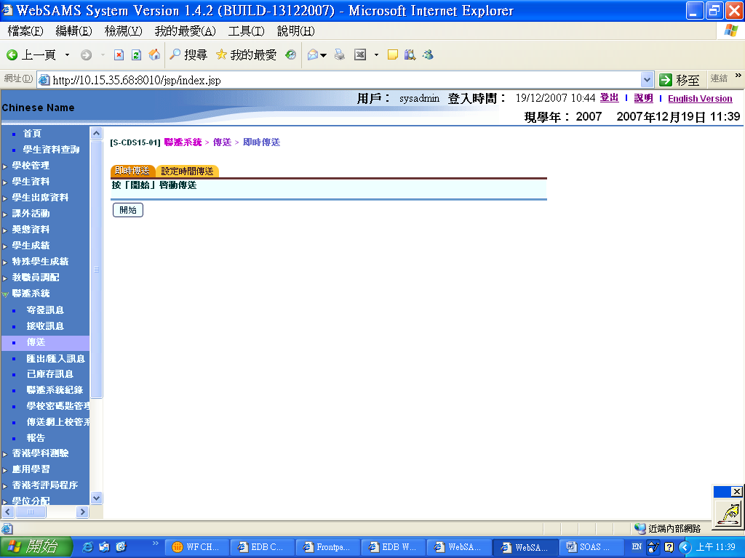
◆
❖
⬥

- 選擇「接收訊息」，選取資料檔案：SOR915P2D1S - SOA Allocation Results to Secondary Schools(Data)，然後點按該檔案的超連結，開啟「檢視接收訊息」視窗。
- 點選「解密」。
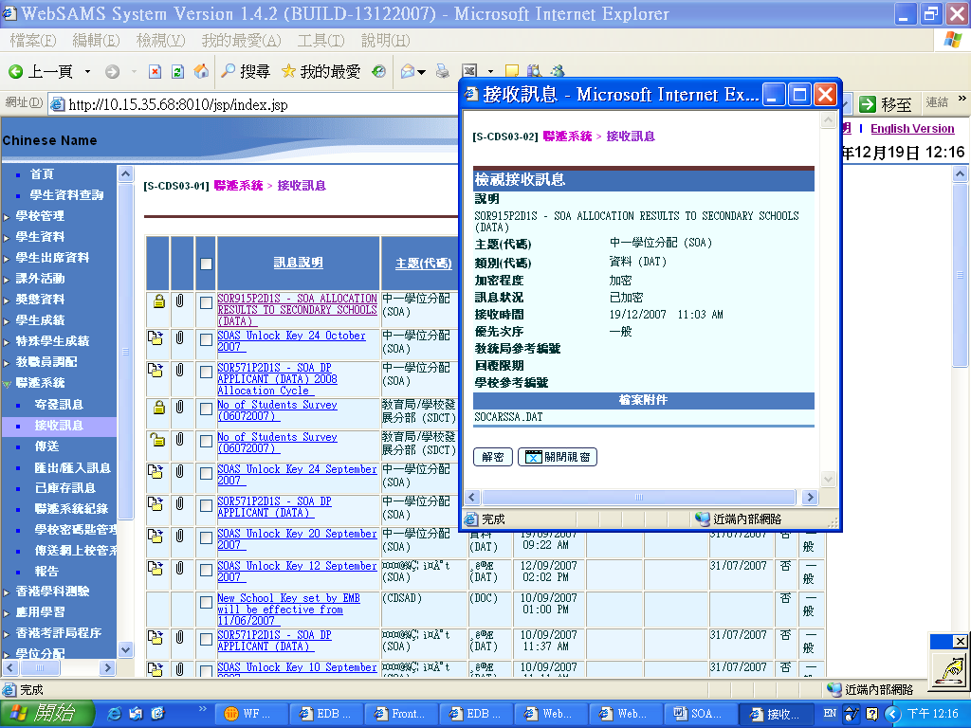

5. 然後輸入密碼，再點按「解密」。
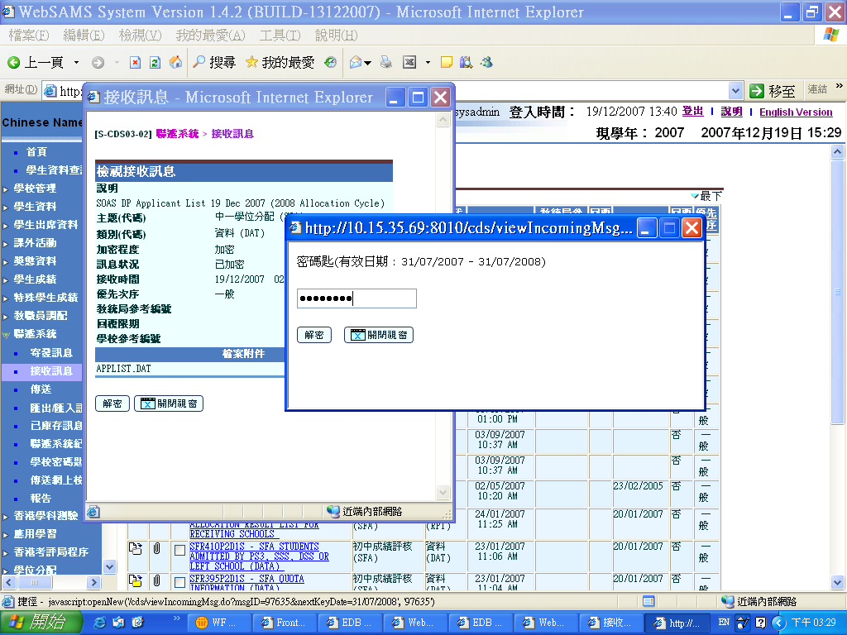
- 成功解密後，選擇「學位分配」模組「中一派位」的「資料互換」。
- 剔選已解密的中一學位分配結果資料檔案，然後點按「匯入」及「確定」。
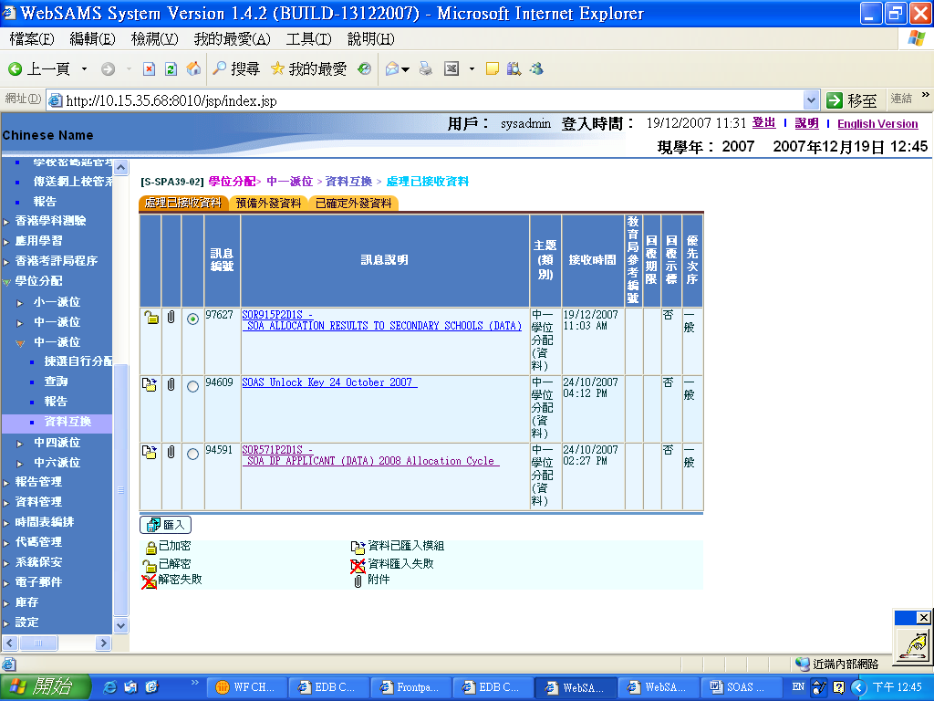
◆
❖
注意：用戶應在「聯遞系統」的「接收訊息」，先删除或庫存往年的中一學位分配結果資料檔案，才可成功滙入新的中一學位分配結果資料檔案。
- 選擇「中一派位」的「查詢」，點選「統一分配學額結果年份」及點按「搜尋」。
系統顯示獲派中一的學生資料。





